关于报名参加第十届“大唐杯”全国大学生新一代信息通信技术大赛的通知

为贯彻落实《中国教育现代化2035》有关精神，响应国家信息通信5G技术发展战略部署，落实国家十四五规划布局。深化校企合作，促进产教融合，创新高校人才培养机制，构建通信产业人才发展新格局。工业和信息化部人才交流中心联合中国通信企业协会、中信科移动通信技术股份有限公司及北京市教委北京高校电子信息专业群于2022年12月启动“第十届‘大唐杯’全国大学生新一代信息通信技术大赛”（原“大唐杯“全国大学生移动通信5G技术大赛）。大赛连续两年纳入中国高等教育学会“全国普通高校大学生竞赛榜单”。
一、大赛宗旨
大赛以推广信息通信领域前沿技术、协同高校学科建设、推动行业创新发展为目的，旨在激发高校学生参赛热情，提升5G技术理论与工程实践创新能力，匹配卓越工程师培养要求，推进高校“双一流”建设，促进电子信息类相关专业教学内容和教学方法的改革创新，推动5G+垂直产业应用创新，促进高校5G相关技术的研究与成果转化，助力电子信息领域学生未来创业，促进高校5G相关技术的研究和成果转化，助力电子信息类专业高质量发展。
二、赛事安排
面向本科生、研究生，按参赛阶段分为选拔赛阶段和全国总决赛阶段。
（一）赛道一：信息通信工程实践赛
该赛道以5G技术为核心，融合信息通信系统认知、5G网络关键技术、通信网络工程实践案例、人工智能及智能网联汽车特色应用案例。
参赛学生以2人为竞赛小组，无队长队员之分，由学校教师代表统一报名，每所学校报名组数不超过300组。
选拔赛以省为单位组织，按赛区组别设置一等奖、二等奖、三等奖，获奖比例为各组别实际参赛组数的10%、20%、30%。
面向省赛优胜者，全国总决赛设置一、二、三等奖，获奖比例为实际参赛组数的10%、20%、30%。
（二）赛道二：5G+创新应用仿真设计赛
该赛道以体现5G技术的应用价值为核心，以5G技术赋能垂直产业应用为导向，鼓励跨专业组队，采用指定的虚拟仿真开发环境和自选硬件平台作为载体，由竞赛团队自主命题，最终输出项目设计及开发成果。
以4-6名参赛选手组成竞赛小组，每所学校报名组数不超过2组，每个竞赛小组至少由2个专业方向学生组成，每竞赛小组指定一名学生为队长，鼓励与国际留学生联合组队。
以省为单位按项目里程碑要求组织选拔赛，按竞赛小组选拔赛成绩和项目里程碑达成质量综合评估设置一等奖、二等奖、三等奖，其中一等奖晋级全国总决赛。
面向省级选拔赛中晋级的团队，全国总决赛设置一、二、三等奖，获奖比例为实际参赛组数的5%、10%、20%。
三、大赛报名
报名时间方式：报名截止日期3月7日，由学校教师代表统一登录大赛官网报名。先报名先开放学习的平台，同学们可利用假期时间充分备赛。
预估比赛时间：省赛2023年3-4月，国赛2023年5-6月。
大赛官网：http://dtcup.dtxiaotangren.com/
在本科生院指导下，电信学院负责报名组织等工作，请有意报名参赛的同学进入HIT“大唐杯”大赛本科生QQ群：419277752，研究生QQ群：427538509。后续比赛事宜将在群中通知。
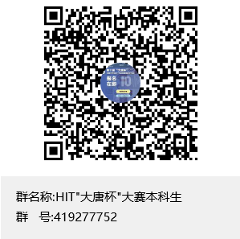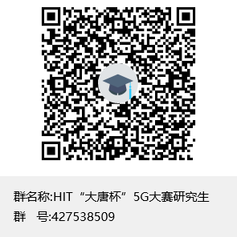
电子信息类大学生创新创业实践教育基地
2022年12月15日

